新技術・新製品
「新技術・新製品の名称」
～技術・製品の特徴を簡潔に記述～
English Title；A Format for the Article “New Technology and New Product”
高橋研一・川口 健・龍田富士夫・二木正昭*
南西大学工学部, 仙台市東町字錦ヶ浦16-4 （〒980-8597)
*日東電気株式会社，国分寺市城山町4-18-2 （〒185-8601）
K. Takahashi, K. Kawaguchi, F. Tatsuta and M. Futaki*
Faculty of Engineering, Nansei Univ., *Nitoh Electric Co. Ltd.

概要
このフォーマットは，日本磁気学会「まぐね」に投稿する「新技術・新製品」の原稿作成を助けるためのものです．原稿の執筆にあたっては，日本磁気学会のホームページ に掲載してある「日本磁気学会投稿規程」および「まぐね投稿の手引き」を参考にして下さい．本原稿は、原則１ページに簡潔に纏めて下さい．なお，関連文献および特許の記述は用語短縮化のため日本語でも構いませんが，図面および表の記述は極力英文表記でお願いします．
特徴
◆用紙、使用ソフトおよび原稿の学会提出
A4(横210mm,縦297mm)を用いる．ソフトはMicrosoft Wordを使用して作成し，原稿のPDFファイルを日本磁気学会編集担当にメール(msj-ed@zc.wakwak.com)で送付する．
◆表題など
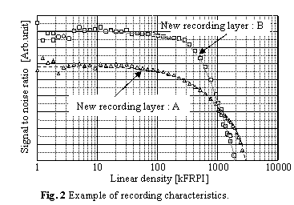
「新技術・新製品の名称」：和文の場合はMSゴシック，英文の場合はCenturyの14P太字で記述する．その下に技術・製品の特徴をMS明朝11Pで１行以内で簡潔に記述．次の行には新技術・新製品の英文表記（Centuryの10P太字)，「；」を介して技術・製品の特徴を英文（Century, 10P)で記述する．
◆著者名および所属
和文著者名の間は「・」で区切る．別所属の著者は「*」をつけて区別する．著者名の後に改行して所属機関名称，所在地を記入する．MS明朝9Pとする．著者名の英文表記（Century, 10P)では，名前はイニシャルとし，所属機関の住所英文表記はスペース削減のため記述を省略することができる．
◆概要
新製品・新技術の内容を１０行以内で簡潔に記述する（MS明朝9P)．この記事では製品名(商品名）を明記しても良い．
◆特徴
新技術・新製品の特徴を簡潔に記述する．箇条書きが望ましい．技術開発に関連する文献，特許などは文末に纏めて記述する．本文の記述は，和文MS明朝9P，英文の場合はCenturyの9Pを用いる．文献，特許の記述は8Pとする．
技術・装置の構成
図面，写真などを用いて技術・装置の内容を説明する．図面，写真のなかの説明およびタイトルは極力英文で記述して下さい．写真や図面はモノクロを基本と致しますが，カラーを用いることも可能です．カラー表示の場合は日本磁気学会が定める追加料金の支払いをお願いすることになります．また，提出原稿を日本磁気学会の編集委員会で検討し，分かりにくい点などを中心に原稿の修正をお願いすることがあります．
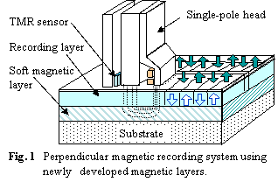

応用例
図面，写真，表などを用いて新技術・新製品の効果を示す応用例を簡潔に示して下さい．表題の下に示した～特徴～が一目で理解できるデータなどが好適です．

謝辞 技術開発で補助金などを得ている場合は，謝辞の欄に記述する．

関連文献
高橋，他：学振第１３１委員会第２１６回研究会資料，p.18 (2003).
Y. Hirayama, et al.: IEEE Trans. Magn. 33, 996(1997).
M. Futamoto：Magnetic Storage System beyond 2000, p.103 (Kluwer Academic Pub., London, 2001).
関連特許
日本特許登録番号3415884，3308239, 特開平11-162051，特願平11-229592，US Patent No. 6562453，EP Patent No. 0158338.
2004年2月27日受理

